|  |  |  |
| --- | --- | --- |
| **BAHAGIAN PENDIDIKAN TEKNIK DAN VOKASIONAL**  **KEMENTERIAN PENDIDIKAN MALAYSIA**  **ARAS 5 & 6, BLOK E14, KOMPLEKS E,**  **PUSAT PENTADBIRAN KERAJAAN PERSEKUTUAN**  **KERTAS PENERANGAN**  ***(INFORMATION SHEET)***  C:\Users\norsu\Desktop\jata negara.png | | |
| **KOD DAN NAMA PROGRAM** | IT-010-3:2016 APPLICATION DEVELOPMENT | |
| **TAHAP DAN SEMESTER** | 3 (SEMESTER 1) | |
| **KOD DAN TAJUK KURSUS** | KPD 1013 INTRODUCTION TO APPLICATION SYSTEM  DEVELOPMENT | |
| **NO.DAN TAJUK KOMPETENSI** | K1 SPECIFY THE SYSTEMS DEVELOPMENT ENVIRONMENT | |
| **NO. KOD KSKV** | KPD1013 / P(3/17) | Muka Surat : 1 Drp : 4 |
| **NO. KOD NOSS** | IT-010-3:2016-C01 / P(3/17)  IT-010-3:2016-C02 / P(3/17) |

**TAJUK/TITLE :**

METODOLOGI SCRUM DAN CASE

**TUJUAN/PURPOSE :**

Kertas penerangan ini adalah bertujuan menerangkan mengenai :

• Kaedah Kitar Hayat Pembangunan Perisian – Scrum Development

• Peranan CASE tools

**PENERANGAN**/*INFORMATION :*

**Model Scrum**

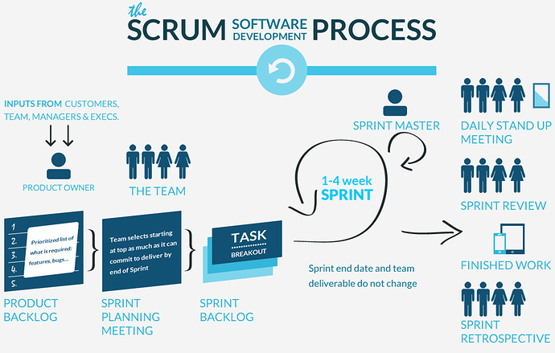

*Scrum building block* disebut *Sprint*. *Sprint* mempunyai masa 4 minggu dan setiap *Sprint* perlu di ikuti dengan *Sprint Review.*

*Product Backlog*

Pada fasa ini, ketua projek akan **menyusun dan mengumpulkan semua permintaan dan keperluan sistem**, contohnya fungsi-fungsi yang diperlukan dalam pembangunan perisian. Kemudian, **dibahagikan** kepada bahagian yang kecil. Bahagian-bahagian tersebut perlu mempunyai **nilai dan boleh dikembangkan**.

*Backlog Refinement*

Perlu mengadakan mesyuarat untuk memastikan *sprin*t yang bakal berlaku mengikut ketetapan. Segala permasalahan perlu diselesaikan sebelum sprint berikut dijalankan. Dicadangkan **mesyuarat dijalankan setiap minggu untuk penghalusan Backlog**.

**Sprint**

Merupakan kotak-waktu yang mengandungi masa kerja bagi tujuan **fokus kepada penghantaran produk** berdasarkan item-item yang dipilih dari Product Backlog

*Daily Standup Meeting*

Menjalankan pertemuaan antara ahli (minimum 15minit). Tujuan untuk mengetahui **progres projek, identifikasi masalah dan menyelesaikan**.

Antara persoalan asas:

1. Apa yang anda lakukan sejak pertemuan terakhir?
2. Apa cadangan yang anda lakukan sebelum pertemuaan akan datang?
3. Apakah masalah yang timbul sehingga kerja sebelumnya tidak dapat dilaksanakan?

*Sprint Review*

Setiap *sprint* selalunya berakhir dengan **demonstrasi fungsi-fungsi** dalam aplikasi yang telah dilaksanakan. Tujuan untuk memastikan setiap fungsi berjalan dengan lancar.

*Sprint Retrspective*

Ahli projek **membuat refleksi** kerja-kerja yang telah dijalankan dalam setiap *sprint*. Tujuannya sebagai penambahbaikan bagi setiap tindakan.

***Role of computer-aided software engineering (CASE) tools***

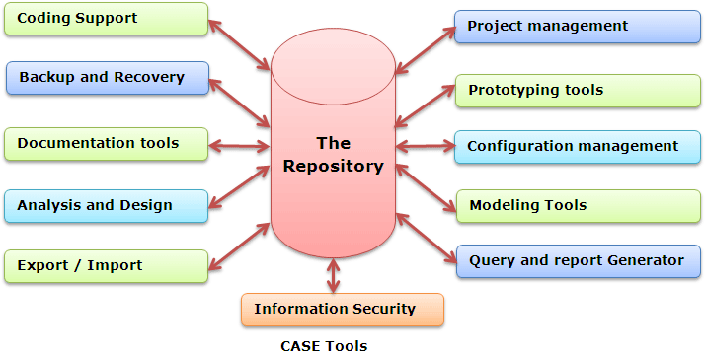

Produktiviti pengeluaran meningkat apabila kepakaran manusia dapat diautomasikan dengan menggunakan sesuatu peralatan. Hasil akhir daripada CASE akan **menyediakan satu dokumentasi rekabentuk sistem baru dengan gabungan pelbagai alat dan teknik**.

Alat dalam CASE

1. Alat melukis gambarrajah

* carta alir/ DFD/ERD

2. Alat prototaip

* menjana laporan, pakej Bahasa Pengaturcaraan Generasi Keempat (4GL), DBMS & penjana kod program

3.Repositori berpusat

* integrasi dokumen grafik sebagai bahan komunikasi, kemajuan dan status projek

boleh menjana kamus data

4. Alat pengaturcaraan

5. Alat menyelenggara sistem

6. Alat pengurusan projek

Contoh CASE tools ialah *Microsoft Project*

RUJUKAN/REFERENCE :

*Computer-aided software engineering*. (4 Disember, 2017). Retrieved from Wikipedia: https://en.wikipedia.org/wiki/Computer-aided_software_engineering